

Anotace
Přírodověda
4. ročník

- Seznámí se s rostlinou a jejím použití (zdravá výživa).
- Naučí se zařadit rostlinu do rostlinného patra.
- Nakreslí si obrázek s popisem.

Jahodník obecný
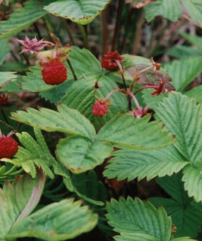
Najdeme ho v bylinném patře.
Roste na okrajích a světlých místech lesů. Jeho plody krásně voní.
Je léčivý, jahody obsahují hodně vitamínu C.
Fotografie: vlastní

